市委第二巡视巡察联动组
向剑阁县委反馈巡视巡察联动“回头看”情况

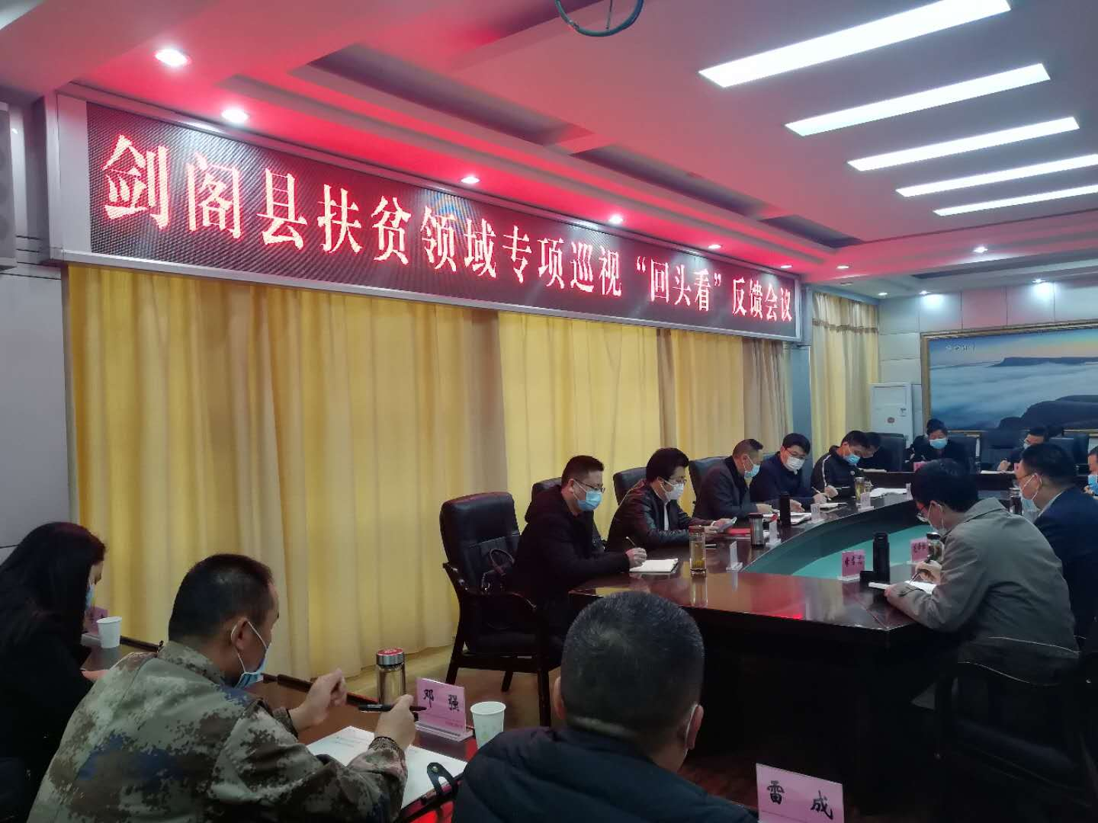

根据市委巡察工作领导小组统一安排，2019年10月29日至11月13日，市委第二巡视巡察联动组对省委扶贫领域专项巡视剑阁县反馈问题整改情况开展“回头看”。2020年3月10日，市委第二巡视巡察联动组向剑阁县委反馈巡视巡察联动“回头看”情况。
市纪委常务副书记、市监委副主任、市委巡察工作领导小组成员张勋图结合学习贯彻中央、省委和市委关于巡视巡察工作部署要求，对抓好巡视整改工作提出要求；市委第二巡视巡察联动组组长杨发国反馈“回头看”情况；县委副书记、县长张世忠主持会议并作表态发言。
杨发国指出，省委第四巡视组向剑阁县委反馈扶贫领域专项巡视意见后，剑阁县委全面认领问题，研究制定整改方案，细化落实整改责任，整改工作有序推进。但“回头看”过程中发现整改落实工作还存在一些问题：在责任落实、政策规定执行、问题整改、干部工作作风等方面，存在主体责任落实不到位、统筹脱贫攻坚工作不够、扶贫政策宣传不到位、产业扶贫基金闲置、扶贫资金支付进度缓慢、村务公开落实不好、反馈问题举一反三不够、村干部值班制度落实不好、帮扶工作作风漂浮、存在形式主义等问题。
杨发国提出了三点整改意见：一是要进一步提高政治站位，夯实脱贫攻坚责任，深入学习贯彻习近平总书记扶贫开发战略思想，准确把握省委、市委巡视巡察整改要求，切实履行脱贫攻坚政治责任；二是要进一步深化作风建设，提高脱贫攻坚质效，以“脱贫攻坚作风纪律保障年”活动为契机，把作风建设贯穿脱贫攻坚全过程，推动脱贫攻坚工作扎实有效开展；三是要进一步抓实问题整改，巩固脱贫攻坚成果，以巡视反馈问题为导向，坚持以点带面，健全长效机制，拿出务实有效举措，持续用力、常抓常改，以整改成效推动各项工作健康发展。
张勋图要求，剑阁县委和各级党员干部要强化政治自觉，切实增强抓实整改工作的责任感使命感，将巡察整改与巡视整改作为重大政治任务一体推进，坚决打赢疫情防控阻击战和脱贫攻坚收官战“两场硬仗”；要强化责任担当，持续做实巡视巡察“后半篇文章”，切实履行整改主体责任，强化组织领导，严格责任落实，对巡视巡察反馈的问题真认账、真反思、真整改；要强化纪律保障，切实推动巡视巡察整改落地见效，牢固树立“抓好整改是本职、不抓整改是失职、整改不力是渎职”理念，在强化整改落实上下狠劲、动真格、求实效。
张世忠表示，这次“回头看”既是对剑阁县委落实省委扶贫领域专项巡视反馈意见的一次深刻检查，也是对全县党员领导干部落实巡视整改工作的一次政治体检。剑阁县委将提高政治站位，着力深化巡视反馈问题整改工作，切实把巡视整改作为增强“四个意识”、坚定“四个自信”、做到“两个维护”的政治检验，作为当前和今后一个时期的一项重大政治任务，持续用力、不断深化省委巡视我县反馈问题整改工作；将坚持问题导向，坚决确保巡视反馈问题整改到位，严格对照“回头看”反馈意见，迅速研究和部署整改工作，认真制定整改工作方案，扎实推进各项整改工作，加强整改过程督查督办，确保反馈问题和事项件件有着落、事事有回应，确保高质量完成整改任务；将突出标本兼治，持续用力修复净化县域政治生态，从加强党的领导、党的建设和全面从严治党等方面来深刻剖析、查找原因，举一反三、强化措施、标本兼治，不断推进全面从严治党向纵深发展、向基层延伸；将巩固整改成效，决战决胜脱贫攻坚同步实现全面小康，以这次“回头看”整改为契机，进一步深入查找扶贫领域的问题和不足，对标对表，查弱项、补短板，添措施、抓提升，不断巩固提升脱贫攻坚质效。
市委第二巡视巡察联动组副组长宋立千、市纪委监委第六监督检查室主任杨政以及联络员张奥川；县委常委，县人大、政协主要领导及联系领导，县政府副县长，以及相关县级部门负责同志参加会议。

